FVC320-GM45视觉控制器
支持Intel多核处理器，2千兆以太网、6USB、2COM、16DIO、PCI-E
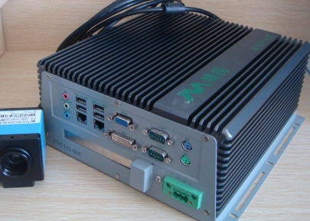  ROHS CE FCC CCC | 主要特性  - Intel Core 2 Duo 2.66GHz处理器  - 最高支持4GB DDR3内存  - 1× PCI-Ex16扩展  - 2个千兆以太网/2COM/6 USB(机箱内2个)  - 16位DIO  - VGA & DVI双显示  - 铝型材模具,无风扇散热,抗震抗冲击设计
 为机器视觉提供更强劲的大脑
产品简介
FVC320-GM45是精视控制技术的一款高性能的无风扇视觉控制器.该产品支持Intel Core 2 Duo处理器，最高可上Core 2 Duo 2.66 GHz的CPU，高效无风扇低功耗运行。FVC320-GM45可提供一个PCI-Ex16扩展插槽，两个千兆网口、6个USB2.0、2个COM口、16位可编程DIO。它同时有着紧凑、坚固、牢靠的架构设计，抗震动和抗冲击能力卓越且无风扇防尘抗耐高温。可以说是一款高效、安全、理想便携的数据处理平台

产品规格
系统
- CPU：Intel Core 2 Duo P8400 2.26GHz / P9600 2.66GHz/处理器
- 系统内存：DDR3 SODIMM×2，最大4 GB
- 扩展接口：PCI-Ex16
- 显示：VGA&DVI
- 键盘 / 鼠标：PS/2键盘&鼠标
- 以太网：10/100/1000Base-TX RJ-45 接口×2
- 驱动磁盘器：2.5" 超薄 HDD Bay
- 串口：RS-232×1，RS232/422/485x1
- CF槽：CF槽x1
- 音频：Mic-in / Line-out/Line-in
- USB：USB 2.0 × 6
- 系统控制：电源开关× 1
- LED 指示灯：电源指示灯×1，HDD指示灯×1
- 看门狗定时器：可编程超时中断或系统复位
- 数字IO:：16位DIO
- 电源：
DC输入：内置DC-DC 转换器（默认），输入电压： +6~30VDC
AC输入：外置电源适配器（可选）， 输入电压：100VAC～240VAC@50～60Hz
- 操作系统：Windows XP ，Windows XP Embedded、Linux、Vista、Windows 7
结构
- 构造：铝挤型外壳，鳍皱散热设计
- 颜色：银灰色
- 安装：壁挂式安装，台式安装
- 尺寸：237.4 x 214mm x 102.2mm
- 重量：4.3kg
环境
工作温度：
-15°C ~60°C (5°F ~ 149°F)– Core 2 Duo 2.26GHz (P8400-HDD)
-15°C ~65°C (5°F ~ 149°F)– Core 2 Duo 2.26GHz (P8400-CFD)
- 储存温度：-20°C ~ 70°C (-4°F ~ 158°F)
- 储存湿度：5~90%@40°C，无冷凝
- 振动：
5 grms / 5 ~ 500Hz / 随机/运行状态（CFD）
1 grms / 5 ~ 500Hz / 随机/运行状态（内置H模块）
- 冲击：
50 g 峰值加速度（持续11ms）（CFD）
20 g 峰值加速度（持续11ms）（内置HDD模块）
- EMC：CE /FCC A级，UL
订购信息

FVC320-GM45
视觉控制器Core 2 Duo P8400 2.26 GHz、2G DDR3、320G SATA、2个千兆以太网/2 COM/6USB/16位DIO/音频/1 PCI-E*16

外形尺寸 单位：mm

